Муниципальное бюджетное дошкольное образовательное учреждение
«Центр развития ребенка – Детский сад №7 «Остров сокровищ»
городского округа «город Якутск»

Советы для родителей на тему:

«Как приучить ребенка к самостоятельности?»

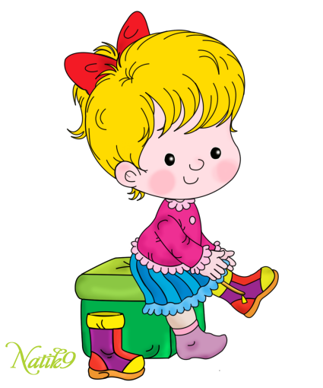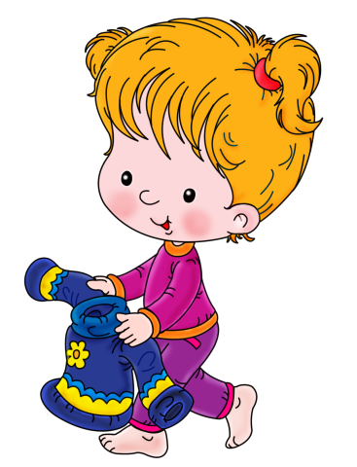

Группа «Вундеркинды»
Ребенок рождается беспомощным и зависимым от взрослых. Это абсолютно естественно. Но когда малыш подрастает, он уже и физически и психологически готов многие вещи делать сам: ходить, бегать, пользоваться столовыми приборами, умываться, одеваться. Однако он не всегда хочет этого.

Как же приучить ребенка к самостоятельности?

Существует всего два простых правила для родителей, которые хотят приучить ребенка к самостоятельности.
Правило первое:
«Обучать ребенка делать все самостоятельно». Это правило имеет ключевое значение. Ребенок рождается без каких-либо навыков и умений, только с безусловными рефлексами. Все навыки он приобретает не сам по себе, а усваивает их при взаимодействии со взрослыми. Ребенок узнает что делать с тем или иным предметом, наблюдая как с этим предметом поступают взрослые.
Очень важно, чтобы родитель выступал не только в роли наставника, но и в роли помощника ребенка, участника совместных действий. Ребенок нуждается в том, чтобы взрослый сотрудничал с ним в деле, помогал в трудную минуту, подбадривал и хвалил. Родителям надо постараться не злиться на ребенка за разбитые чашки и тарелки, пролитое молоко, оторванную пуговицу. Ребенок и так расстроен своей неудачей, не нужно его дополнительно упрекать, а лучше успокоить и предложить ему попробовать в следующий раз.
Умение складывать свои игрушки, убирать за собой – важный аспект самостоятельности ребенка. Если ребенка приучить всегда аккуратно убирать свои игрушки, то он запомнит, что поддержание порядка в доме – это так же естественно и необходимо, как, например, еда. Когда в доме все вещи находятся на своих местах, вытерта пыль и вымыта посуда, а в процессе уборки участвуют все члены семьи, то малыш ценит порядок, ведь родители показывают, что они тоже его ценят.
Правило второе:
«Не делать за ребенка того, что он может сделать сам». С задачами, посильными для его возраста, ребенок вполне может справиться сам, если он этого хочет.
С года до трех малыш переживает особенно важный период. За каких-то два года он совершает огромный скачок в развитии. Малыш учится делать все самостоятельно: одевать штанишки, завязывать шнурочки, кушать ложкой, умываться и т.д. Но не все у него может получаться. Если на этом этапе ребенок «опустит руки», откажется от попыток самостоятельности, то позже ему будет еще труднее привыкнуть все делать самому.
И здесь «подлить масла в огонь» могут родители. В спешке, они сами готовы сделать за малыша то, что у него не получается, ведь так и быстрее, и аккуратнее. При этом, между делом, родители приговаривают, каким растяпой (неряхой, неумехой, лентяем и т.д.) является ребенок. Такое родительское поведение формирует у ребенка комплексы и может вылиться в серьезную психологическую проблему.
Другая крайность, в которую бросаются родители – это позиция «Делай сам, ты уже большой!». Но маленькие дети еще не умеют лениться, поэтому, скорей всего, ребенок не делает что-то правильно не потому что не хочет, а потому что действительно не может справиться с задачей.

Как мотивировать ребенка к самостоятельности?

Можно предоставить ребенку право выбора, но в рамках. Например, предлагать малышу «Не хочешь ли ты сложить свои игрушки?», а «Хочешь ли ты сложить свои игрушки сейчас или после прогулки?». Первый вариант, по сути, не предлагает вообще никакого выбора. Ведь даже если он откажется убирать игрушки, то его все равно заставят это сделать. Ребенок недоумевает, а зачем же тогда спрашивали? В то же время, можно заметить, что второй вариант предполагает уборку игрушек в любом случае, но малыш сам может решить, когда ему удобнее это сделать. Так малыш чувствует, что его мнение важно, его желание имеет значение.
Чтобы приучить ребенка к самостоятельности, важно дать ему осознать, что любой поступок влечет за собой последствия, а какими они будут – зависит именно от него. Поэтому не стоит спешить вырывать из рук ребенка соломинку, когда он пытается есть ею суп или кашу. Малыш сам поймет, что это неудобно и утомительно. Действуя самостоятельно, ребенок учится не бояться ошибок.
Если у ребенка что-то пока не получается делать самостоятельно, то не нужно расстраиваться. Малыш может швырять ботиночки, которые «не хотят» одеваться, кусать свою одежду и кричать. Родителям нужно научить малыша просить о помощи правильно, например, фразой: «Помоги мне, пожалуйста!». Но, не нужно сразу же бросаться делать все за ребенка. Сначала - нужно дать ему шанс справиться самому, лишь слегка подтолкнув его к действию. Например, можно показать малышу, как сопоставить пуговки с петельками, застегнуть одну, а следующую – предложить застегнуть ребенку самостоятельно. Старания ребенка нужно обязательно похвалить.
Внимание!!! Крики, шлепки, взывания к совести на ребенка, когда родители пытаются приучить его к самостоятельности, практически никогда не помогают. Приучая ребенка к самостоятельности, важно быть последовательными и спокойными. Уверенность в своих силах и терпение родителей обязательно помогут малышу освоить все необходимые навыки.

